تغییر ساختار صنعت هتل داری در چین: 1980- 2012

چکیده
این مقاله ساختار و چالش هایی که صنعت داخلی هتل داری در چین در آغاز دهه دوم قرن بیست و دوم با آن روبروست را توصیف می کند. به پیشرفت هایی که به دست آمده است و افزایش بین المللی شدن این صنعت و زنجیره ای شدن آن در چین را زمانی که شروع به جمع آوری سرمایه های خارجی نمودند و دوره ای از ترکیب و ادغام زنجیره های مبتنی بر خارجیان را آغاز کردند مورد توجه قرار می دهد. تحلیلی از تعادل بین تقاضا و عرضه برای شهرهای مختلف از سراسر چین ارائه شده است. چالش های پیش روی صنعت داخلی چین و برای هتل های زنجیره ای خارجی فعال در چین، دسته بندی می شود و تفسیری برای هر یک از این دسته ها ارائه می شود.

کلمات کلیدی: چین، صنعت هتلداری، ضیافت

1. معرفی
تمرکز این مقاله، صنعت هتلداری در چین، اندازهاش، ساختار و ویژگیهای منحصربهفردش است- فاکتورهایی که امروزه در حال شکلگیری در صنعت گردشگری جهانی و برپایی ضیافت و به نوبۀ خود تاثیرگذاری بر گردشگری و آموزش و پژوهش برپایی ضیافت به عنوان صنعتی که در سطح بینالملل دامنهاش در حال افزایش است میباشد. این مقاله از چهار بخش تشکیل شده است: اول، مروری بر صنعت هتلداری در چین، دوم، وضعیت برندهای هتلهای بینالمللی در چین، سوم، توسعۀ برندهای هتلداری داخلی در چین و سرانجام شناسایی موضوعات تحقیق مرتبط با صنعت هتلداری در چین.
در حالی که این مقاله با دورۀ 1980 تا 2012 در ارتباط است شایان ذکر است که صنعت هتلداری در چین، سابقۀ طولانی دارد. Xu (2012) اشاره می کند که (Sui (c 581–618 AD و (Tang (c 618–907 AD سلسلههایی در چین باستان، توسعه قابل توجهی در هتلها، تعداد و اندازه دادند (هم در بخش دولتی و هم خصوصی)، که از نسل قبلیشان پیش گرفتند. این تاریخ طولانی برای وجود مُدهای ایجاد شدۀ عملی، الگوهای ضیافتهای تجاری و شیوههای خدمات غذایی که هرگز به طور کامل در طی دورۀ مائوئیستی (1949-1976C) از میان نرفت و دوباره کشف گردید و برای نیازهای قرن 21ام بهبود داده شد دارای اهمیت است. بسیاری از این شیوههای باستانی نگرانیهای سازگاری را با مسائل جاری نشان میدهند. (Xu (2012 به ظهور برندسازی با حضور علامتهای هتل در همه جا در طول سلسلۀ یوان اشاره دارد در حالی که در طول سلسلههای (Ming (1368–1644 AD و Qing (1644–1911 AD) پذیرش، رستورانها و اتاقهای خوبی تأسیس شد.

2. مروری بر صنعت هتل¬داری در چین
2.1 تعداد هتل¬ها و اتاق¬های هتل
همان طور که آشکار است، صنعت گردشگری و برپایی ضیافت چینی، توسعۀ خارقالعادهای را از اصلاحات اقتصادی که در سال 1978 آغاز شد تجربه کرد. در 35 سال گذشته از سال 1978 تا 2012، توسعۀ بخش مسکن چین، انعکاس گذار اقتصادی و صعود چین در اقتصاد جهانی به عنوان دومین اقتصاد بزرگ جهان بر اساس مجموع تولید ناخالص داخلی بوده است. تقریباً سه دهه رشد اقتصادی بیسابقهای وجود داشته است که رشد سالانه دو رقمی برای این دوره دیده میشود و به معنای واقعی کلمه میلیونها انسان را از فقر نجات داده و طبقۀ متوسط جدیدی را با آرمانهایی مشابه این کشورهای توسعه یافته ایجاد کرد (Zeng & Ryan, 2012).
در آغاز این دوره از توسعه، هتلهای چینی، به دلیل سفرهایی که در ابتدا، محدود به نیازهای سیاسی بود تعداد کمی بودند Zhang, Pine, & Lam, 2005)). از لحاظ توسعۀ هتلداری، لحظۀ کلیدی ایجاد یکی سیستم امتیازدهی ستارهای در سال 1988 بود که برای اولین بار در چین مقایسه و معیار هتلهای سراسر کشور بود. هم چنین یک سیستم بهتر جمعآوری داده مجاز شد و آمارها در 30 سال گذشته نشان می دهد که متوسط سالانه تعداد املاک در حدود 20 درصد افزایش داشته و با بالاترین افزایش درصد سالانه در سال 1991 (36.34%)، 1994 (31.2%) و 2000 (57.99%) میشود. با این وجود در سال 2010، به دلیل رکود در بخش بزرگی از اقتصاد جهانی، چین کاهش 6.15% را در تعداد داراییهایش تجربه کرد، با این حال 13991 هتل ستارهدار همان طور که در جدول 1 نشان داده شده است داشت. با این حال، تعدا اتاقهای هتل همان طور که در جدول 2 نشان داده شده، هنوز به صورت پیوسته در حال افزایش است، و دادهها، در این بخش، فرآیند اصلاح ساختاری را به صورت جزئی که در 2010 آغاز شد را توضیح میدهند و سختگیری مقررات متناظر با هتل سبز (Green Hotel) اصلاح می شود که بهبود اثرات محیط زیست و کیفیت هتل را جستجو میکند(China National Tourism Administration, 2011a) .
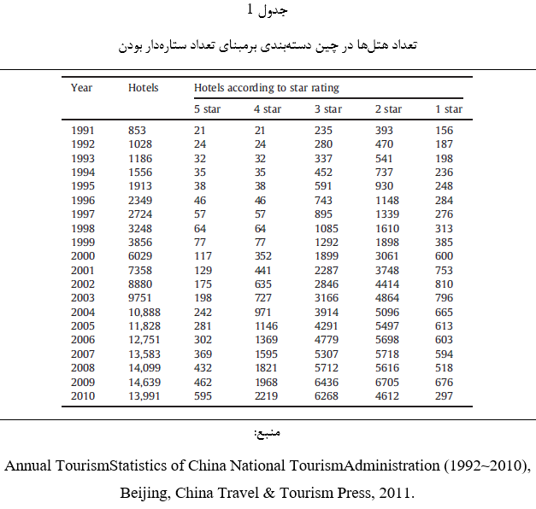
جدول 2 بررسی دقیقتری را برحسب سهم نسبی عرضۀ اتاقهایی که دارای درجهبندی ستارهای هستند نشان میدهد. در سال 1991، دستۀ "تک ستاره"، 9.34% از سهم کل اتاقهای هتل را داشته، اما تا سال 2010 این رقم کمتر از 1 درصد شد. این مورد، در خود ماهیت اولیۀ منابع در دسترس صنعت هتلداری در چین برحسب امکانات اولیه و هزینۀ نسبی کم سرمایهگذاریهای کارآفرینان اولیه جهت پاسخ به رشد در تقاضای داخلی را منعکس میکند. به همان اندازه سهم هتلهای "دو ستاره" در همان بازۀ زمانی از 33 درصد به 18 درصد کاهش یافته است. با این وجود، برای دورۀ طولانی، هتلهای دو ستاره، در حدود یک سوم کل سهم اتاقهای هتل را به خود اختصاص داده بودند و این مورد از سال 2008 سهمش اساساً کاهش یافته است National Tourism Administration, 2011b). (China.
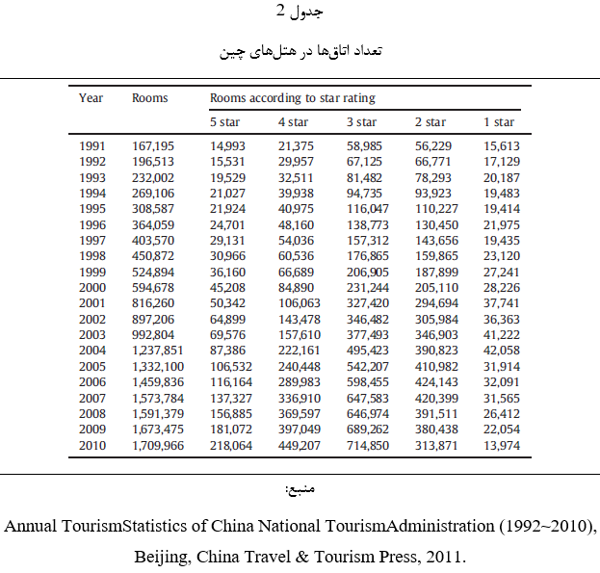

در انتهای دیگر مقیاس، هتلهای پنج ستاره همواره حدود 7 تا 10 درصد اتاقها را در سراسر دورۀ سی ساله دارا بودند اخیراً این سهم تا 12 درصد افزایش یافته است. به همان اندازه هتلهای "چهار ستاره" به طور قابل توجهی سهمشان از حدود 13 درصد در سال 1991 تا 26 درصد در سال 2010 افزایش یافته است. با پی بردن به افزایش تعداد اتاقهای سه ستاره هتلها، بدیهی است که کیفیت ارائه اتاق در چین نه تنها در تعداد هتلها هم چنین در تعدا اتاقها با رشد فزایندهای در کیفیت اتاقها در سالهای اخیر همراه بوده است. تعدادی دلیل برای این آمار وجو دارد، یکی، رشد اهمیت گردشگری بینالمللی و داخلی است.

  - رشد در تقاضا
در ابتدا، در این دوره سیاست گردشگری ملی به یک نیاز برای جذب گردشگران بینالمللی برای به دست آوردن ارز جهت توسعۀ اقتصاد ملی متمایل شد. از این رو، منابع متعهد به ساخت سرویسهای مسافرتی، توسعۀ زیرساختها و افزایش ظرفیت هتلها برای تأمین تقاضای گردشگر خارجی شدند. در نتیجه در مرحلۀ اولیۀ اصلاح اقتصادی، بخش هتلداری در ابتدا تمایل به ارائه خدمت به تقاضاهای خارجی را داشت چون استانداردهای بینالمللی امکانات هتل، در تأمین کوتاه مدت، در طول دهۀ اول گذار اقتصادی بود. با افزایشهای بعدی گردشگری داخلی در چین، تقاضاکنندگان برای بخش هتل از گرایش بخش خارجی به یکی از بازارهای سفرهای داخلی تغییر کرد اما تقاضاهای خارجی به دلایل دیگری که به سادگی در آمار تعداد هتلها و اتاقها نشان داده شده، مهم باقی ماند.
شکل 1، رشد گردشگر بینالمللی را با ورود خارجیانی که شب در چین اقامت داشتهاند از 1978 تا 2010 اندازهگیره کرده و نشان میدهد. این توسعۀ قابل توجه گردشگری بینالمللی از 716000 خارجی در سال 1978 تا 55.7 میلیون گردشگر خارجی با اقامت شبانه در سال 2010 را نشان میدهد. همان طور که اشاره شد، تقاضاهای خارجی محرک اصلی برای سفر چین و اقامت در اولین دهۀ گذار اقتصادی چین بود و بنا به دلایلی مهم نیز بود. برای اولین بار، این صنعت در سروکار داشتن با مشتریان خارجی و تقاضاهایشان تجربه و تخصص مییابد، در نتیجه یک فرهنگ مهمانگرا که اگر شیوۀ قبلی کسب و کار چینی در دورۀ مائوئیست نبود مسلماً در حال حاضر وجود نداشت شروع شد. دوم، جذب علاقه و سرمایهگذاری از هتلهای زنجیرهای غربی و مستقر در هنگکنگ و سنگاپور بود و هم چنین گروه هتلهایی که شیوهشان معیاری برای صنعت داخلی شد. سوم، تقاضایی برای پرسنلی که در زبان و هم چنین مهارتهای فنی آموزش دیده بودند ایجاد شد و بنابراین مجبور به رشد دوره دانشگاهی و کمک به تأسیس مدارس، دانشکدهها و دپارتمانها در گردشگری و ضیافت در آموزش عالی شد. چهارم، امکان منتقل کردن بسیاری از درسهای یاد گرفته شده به مرحلۀ بعدِ توسعۀ صنعت هتلداری به وجود آمده را ممکن ساخت که رشدی در هتلهای زنجیرهای برای تأمین تقاضای داخلی بود، بسیاری که با طرحهای سرمایهگذاری خصوصی داخلی جدید به دست آمده به شرح زیر بحث میشود.
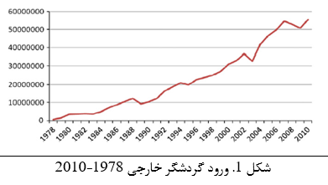
بازار گردشگری داخلی چین، رشد فوقالعادهای را از 1994 تا 2010 نشان داد اما در سال 2003 به دلیل بیماری مسری سارس SARS کاهش داشت. این افزایش تا 2100 میلیون گردشگر داخلی در 2010 از 524 میلیون در سال 1994 (اولین سالی که اداره ملی گردشگری چین اطلاعات رسمی تقاضای سفر داخلی را منتشر کرد)، شواهدی از تقاضای قوی مصرفکنندگان برای سفر در چین همان طور که در شکل 2 آورده شده را نشان داد. توسعۀ سریع گردشگری داخلی چین، می تواند تغییرات ساختاری در اقتصاد ملی ایجاد کند که از آغاز اصلاحات اقتصادی اتفاق افتاد. این تغییرات شامل افزایش استانداردهای زندگی، افزایش در تعداد تعطیلات عمومی، رشد تقاضا برای کسب و کار مرتبط با سفر و تغییر جهت بخش تولید برای کسب و کارهایی که گرایش به سمت خدمترسانی دارند مانند همایشها و کنفرانسها میباشد. در سالهای اخیر شواهد بیشتری از افزایش تقسیمبندی بازار به صورتی که بازار به وجود آید و به بلوغ برسد به دست آمده است، و ارائهدهندگان خدمات سفر، هم در رسانهها و هم در خدماتی که فراهم میآورند افزایش پیدا کردهاند (China Tourism Hotel Industry Association, 2011). آژانسهای مسافرتی و تورها، به طور فزایندهای به دنبال ترغیب گردشگران داخلی چین به دیدن مکانهای مختلفی در چین، هم چنین مکانهایی در خارج از کشور هستند. خدمات مسافرتی خاص، مانند سفرهای ماجراجویی، ماندن در مزرعه و ...، راحتی برنامهریزی سفر و دسترس بودن مقصدهای گوناگون را آسانتر کردهاند.
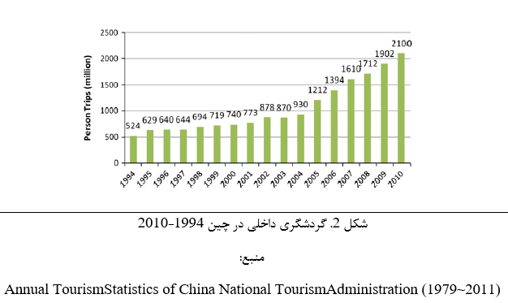
در نتیجه میتوان نتیجه گرفت که تقاضا برای اقامت در هتل به طور قابل توجهی در طول سه دهۀ گذشته از نظر حجم و کیفیت خدمات و تنوع بیشتری از محل اقامت را تغییر داده است. این فاکتورها به نوبۀ خود تغییرات در الگوهای سرمایهگذاری هتل را باعث شدند.

  - سرمایهگذاری هتلهای خارجی: از سرمایهگذاری مشترک به سوی سرمایهگذاریهای داخلی
پروژههای اولین هتل در اواخر دهه 70 و اوایل دهه 80 به صورت معاملات مشترک بین آژانسهای دولتی چین در سطح ملی و محلی و چینیان خارج از کشور توسعه یافت. مثالها شامل هتل Beijing Jian Guo، بین China International Travel Service Beijing Branch و چینیهای آمریکا میباشد. در 1983 و 1984، سرمایهگذاران از هنگ کنگ دو هتل مشهور White Swan Hotel و China Hotelرا در Guangzho توسعه دادند. در سال بعد، Sir Pao Yue Kong رئیس گروه حمل و نقل جهانی در هنگ کنگ 10 میلیون دلار آمریکا را در Zhaolong Hotel Beijing سرمایهگذاری کرد که یک هتل نمادین عاطفی بود که شاهد به وقوع پیوستن اصلاحات اقتصادی در چین بود. افتتاح بزرگ Zhaolong Hotel Beijing دلیلی بود که مشارکت رهبران عالی رتبه چین، شامل Deng Xiao Ping، معمار اصلی اصلاحات اقتصادی چین را همراه با تعداد زیادی از سیاستمداران دیگر از دولتهای محلی پکن به خود جذب نمود. گزارش شده است که بیش از 50 درصد از سرمایهگذاری خارجی در چین در دهه 1980 در توسعۀ هتل سرمایهگذاری شده است. حقیقت این است که بخش هتلداری در چین، اولین و بارزترین صنعت به دنیای خارج بود تا تزریق سرمایهگذاری و انتقال مدیریت به آن نسبت داده شود که از سرمایهگذاران خارجی به دست میآید.
علاوه بر سرمایهگذاری از خارج چین، هم چنین شرکتهای هتلداری بینالمللی وارد بازار مسکن چین شدند، در آغاز با پیشبینی افزایش ورود خارجیها به چین مورد استقبال قرار گرفت و سپس متعاقباً به سرعت رشد بازارهای داخلی و حتی گردشگری خارجی چین را با خود به همراه داشت که فرصتهایی برای توسعۀ سیاستهای حفظ بر مبنای طرحهای وفاداری در سراسر یک الگوی داخلی و بینالمللی حمایت از هتلداری چینی را مجاز نمود.
روشهای مورد علاقۀ اولیه که شرکتهای خارجی وارد بازارهای چین شدند به وسیلۀ مدیریت قراردادها و سرمایهگذاریهای مشترک بود. اولین قرارداد مدیریت در 1982 بین هنگ کنک مبتنی بر Peninsular Hotel Group و صاحبان مشترک Beijing Jian Guo Hotel بود. سپس، به تدریج، شرکتهای هتلداری خارجی وارد بازار با امضای قراردادهای مدیریتی شدند تا هتلهای مجلل و لوکس را برای کسب و کارها و مسافران خارجی احداث کنند. تا 1991، 202 هتل به صورت پروژههای سرمایهگذاری مشترک با سرمایهگذاران خارجی شمارش شد، 215 هتل تحت مدیریت قراردادهای خارجی گزارش شد و چهار هتل به صورت کامل توسط سرمایهگذاری خارجی تأمین مالی شد.
برندهای تجاری لوکس مانند Four Seasons، Ritz-Carlton، Shangri-La در حال حاضر در بازارهای عمدۀ شهری مانند Shanghai، Guangzhou و Beijing یافت میشوند. شرکت Marriott بر بخشهایی از بازار متوسط و همین طور بازار لوکس تمرکز کرده است. برندهای آشنا مانند InterContinental، Starwood، Accor، Hyatt، Hilton و ... به گسترش آن در شهرهای اصلی و ثانویه و دیگر مقاصد توریستی ادامه دادند. فرصتهای بازار برای بودجهبندی و بخشهای بازار میانی برای تعداد گردشگران داخلی چینی رو به رشد هم چنین Wyndham (برندهای Days Inn، Super 8 و Howard Johnson) برای گشترش عملیات در چین را جذب نمود.
همان طور که قبلاً اشاره شد ورود هتلهای زنجیرهای اصلی بینالمللی اهمیت خیلی زیادی برای صنعت چین به چندین دلیل داشت. ابتدا، صنعت داخلی از سرمایهگذاری خارجی در دو بازار دارایی سرمایهای و نحوۀ مدیریت، سود برد. دوم، اپراتوهای داخلی قادر به بهبود بدهی در عملیاتشان به وسیلۀ جذب اعتبار و سرمایهگذاری ار منابع داخلی برای ساختن ویژگیهای رقابتی بودند در حالی که امنیت مهارتهای مدیریتی از زنجیرههای بینالمللی را داشتند_ هم به طور مستقیم با استخدام کارکنان از هتلهایشان و هم به صورت غیرمستقیم با مشاهده شیوههای مدیریتی. از سوی دیگر هتلهای تحت مدیریت بینالمللی در سطوح لوکس و مجلل (هتلهای چهار و پنج ستاره) مزایای رقابتیشان را در مرکز این دانش قویتر کردند، مانند سیستمهای رزرو، استراتژیهای بازاریابی، سیستمهای مدیریت دارایی، سیستمهای کنترل هزینه و توسعۀ منابع انسانی، در نتیجه برای انجام مؤثرتر و سودآوری هم برای همتایان چینی داخلی و هم برای آنهایی که تأمین مالی را به وسیلۀ عملیات چینی برمبنای هنگ کنگ و سنگاپور انجام دادند قادر میساختند (Xu, 2012; Zhang et al., 2005).
به آهستگی، از طریق مدیریت شرکتهای بینالمللی بر شرکتهای چینی تحت مالکیت، بر شرکتهای داخلی تأثیرگذار گذاشته شد، صنعت هتلداری در چین رقابتیتر شد و به طور خاص صنعت داخلی برای تأمین اعتبار منابع ارزانتر، قادر بود از دولت با سیستم بانکی محلی استفاده کند. قطعاً دامنه و نفوذ توسط شرکتهای هتلدار بینالمللی در طول دهه 2000، به طور خاص در اولین ردیف شهرهای چین مانند شانگهای، پکن و گوانگژو دور بود. هم چنین میتوان استدلال کرد که حضور شرکتهای هتلداری بینالمللی در چین رقابت بزرگتری را با تنوع بیشتر محصولات هتلداری همان طور که توسط برندها و بخشهای بازار تعریف شد نسبت به حالتی که آنها نباشند ایجاد کرد. تعداد هتلهای زنجیرهای در چین در جدول 3 ارائه شده است.
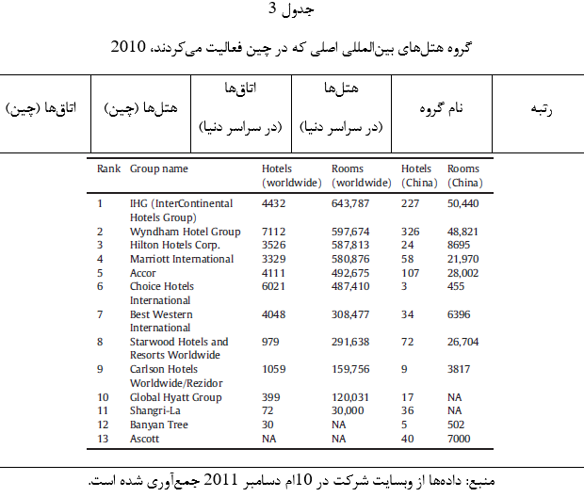
پس از اولین ساختمانهای ساخته شده در سه مرکز پرجمعیت چین، شرکتهای خارجی، دانش عملیات چینی و الگوهای تقاضا را به سرعت زیادی به دست آوردند تا هتلهایی را در شهرهای ردیف دوم و سوم چینی بسازند. این مورد در جدول 4 نشان داده شده است، نرخ رشد گروه هتلهای برند برنامهریزی شده در شهرهای چین در دوره 2005 تا 2012 را نشان میدهد. به روشهای زیادی نشان داده میشود که اثر هتلهای زنجیرهای بینالمللی بر شهرهای ردیف دوم بزرگتر از شهرهای ردیف اول برحسب تأثیرگذاری بر شیوههای مدیریتی و کیفیت خدمترسانی و هم چنین آغازی برای بینالمللی کردن این شهرها میباشد. البته، نباید این بحث را خیلی طولانی کرد- شهرهایی مانند Ningbo، Wuxi و Chongqing قبلاً از طریق صنعتی شدن و تأثیر بخشهای خصوصی با ایجاد تقاضا برای هتلها با استاندارد بینالمللی به سرعت رشد کرده بودند. در موارد دیگر مانند Qingdao، سابقۀ ارتباطات بینالمللی (در این مورد با آلمان) قبلاً وجود داشت، اما تفاوتهای کیفی میتواند دغدغۀ رقابت کسب و کار بینالمللی با عرضۀ داخلی به مشتریان چینی باشد.
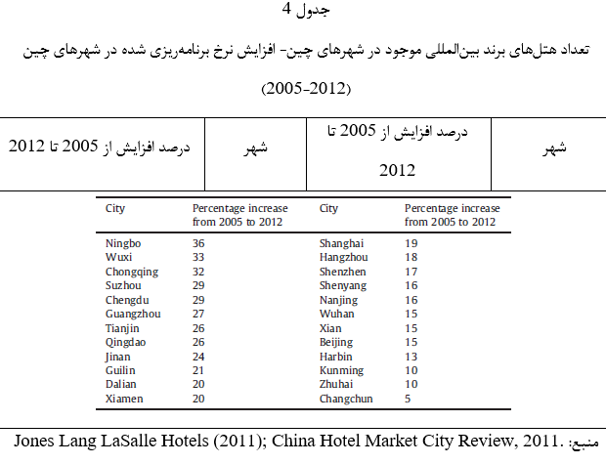
این استراتژیهای اتخاذ شده توسط هتلهای زنجیرهای غربی به سوی چین حرکت کرد تا از برندهای بینالمللی شناخته شده استفاده شود و در زمان تکمیل اینها با برندهای جدید، بازار چین توسعه یافت. یکی از این مثالها، برند Pullman بود که توسط Accor توسعه یافت. دوم، آنها به صورت کارا به دنبال یکپارچه کردن مدیران مستعد محلی و فرهنگ محلی در بخش مدیریت بودند. سوم، یک مولفۀ جغرافیایی برای استراتژیهای ورود، نفوذ حرکت بازار از اولیه، شهرهای ساحلی به شهرهای ثانویه و در حال حاضر به داخل، شهرهای سوم و ساخت مکانها در افزایش شناخت نامهای برندشان وجود داشت.
استراتژی چهارم، معرفی یا توسعۀ برندهای هتل به صورت خاصتر برای بازارهای چینی بعد از اطلاع از رفتار مشتریان چینی است که به طور قابل توجهی از پذیرش تمام برندهای بینالمللی مذهبی به انتخاب واقع بینانه اقامت براساس انگیزه، نیاز و سبکهای زندگی تغییر کرده است.

  - صنعت داخلی و پاسخ آن
در حالی که شرکتهای بینالمللی مزایایی مانند مجموعهای از تجارب را دارند، پایگاه دانشی که شامل منابع نیروی انسانی، فیزیکی و تکنولوژی اطلاعاتی و توانایی سرمایهگذاری بر روی برندهای شناخته شده که مشابه بازیدکنندگان غربی از چین هستند و آن که به بازار داخلی چینی آگاهانه آشنا شدند، کارهای داخلی بدون استفاده نبود. در واقع، یک ضعف هتلهای زنجیرهای چینی تجارب گستردۀ بینالمللیشان بود که آنها را مستعد میکرد تا قراردادهای مدیریتی املاک را با دغدغههای دیگر ببندند، و از این رو، آن شامل توسعۀ املاک و مستغلات نبود. آنها به دست آوردن مالکیت سهام در توسعۀ هتل در چین را تا حدی که میتوانند از دست دادند در غیراینصورت آن را دنبال کردند. این سیاستها، هتلهای زنجیرهای داخلی را به فرصتی برای به دست آوردن داراییهایی که در مکانهای مجاز کسب و کار جدید ساخته شدند تبدیل کردند.
دوم، گاهی اوقات سوء تفاهم در پروتکلهای فرهنگی چینی و شیوههای مدیریت وجود داشت که مثلاً منجر به حذف رتبهبندی پنج ستارهای چندین هتل برند بینالمللی شد.
بعد از یادگیری و جذب شیوههای بینالمللی، شرکتهای هتلداری داخلی به سرعت بعد از 1990 توسعه یافتند. جدول 5، 30 هتل برند داخلی برتر را برحسب اندازه که به وسیلۀ تعداد هتلها و اتاقها سنجش شدند را نشان میدهد. هتلهای Jin Jiang Hotels هم اکنون به عنوان 13 امین شرکت هتلداری بزرگ در دنیا رتبهبندی میشود. نه تنها اندازۀ این شرکتهای داخلی رشد کرد هم چنین از نظر استراتژیکی در بازارهای مختلفی از طریق برندسازی وارد شدند. برای مثال، Jin Jiang Hotels پنج برند را به انگیزۀ سفر و شیوۀ زندگی ایجاد نمود: Jin Jiang Hotels، Marvel Hotels، Jin Jiang Inn، Bestay Hotel Express و Magnotel. شرکتهای چینی هم چنین به بخش بودجهای هتل حرکت کردند که به طور کلی توسط هتلهای زنجیرهای بینالمللی نادیده گرفته میشد و در سال 2011 گروههای اصلی Home Inn، 931 ملک، Green Tree Inn با 611 هتل، Han Ting با 603 هتل و 7 Day Inn با 454 هتل داشتند.
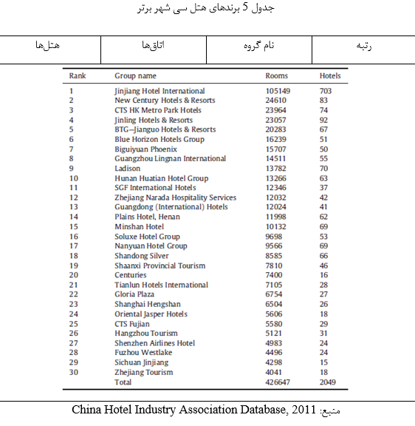
مقایسۀ جدولهای 3 و 5 نشان میدهد که سی گروه برتر هتلهای چینی بیش از دو برابر اتاقهایی که با هتلهای بینالمللی زنجیرهای در چین مدیریت میشد را داشتند، اما حضور بعدی، هم برای مدیریت هتلهای زنجیرهای و هم برای مالکان مستقل چالشهای زیادی را برای کار هتلداری داخلی به همراه داشت. شکل 3 و 4 درآمد را به ازای هر اتاق (RevPar) تشریح میکند و سودهی دستهبندی هتلهای گوناگون (وابستگی بینالمللی، شرکتهای داخلی و اپراتورهای مستقل) را در چین برای 2006 تا 2010 نشان میدهد. این دادهها به طور واضح نشان میدهند که عملکرد RevPar هتلهای زنجیرهای بینالمللی به طور پیوسته نسبت به عملیات مدیریت شده توسط هتلهای زنجیرهای چینی و اپراتورهای مستقل در این دوره بهتر بوده است و موقعیت توصیف شده توسط Zhang et al. (2005) تأیید میشود و تا سال 2010 ادامه داشت (جدول 6).
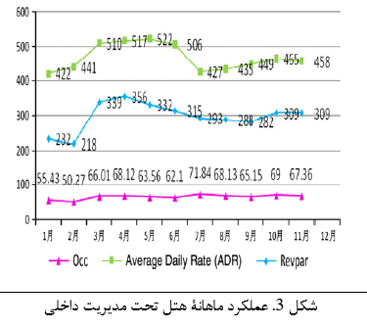
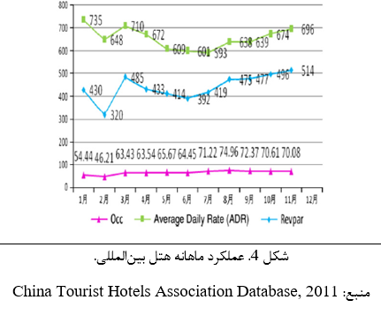
پاسخی که به هتلهای زنجیرهای علاوه بر ساختن هتلهای جدید در مکانهای جدید داده میشود این است که به طور فزاینده به فراتر از مرزهای ملی جهت به دست آوردن مزایای رقابتی در محیط کسب و کار جهانی، به طور خاص با افزایش سرمایه از طریق بازارهای سهام در خارج از کشور و سرمایهگذاری مستقیم خارجی نگاه کنند. یک مثال این بود که Home Inn در سال 2005 سرمایهگذاری مشترکی از هتلهای زنجیرهای با Tourism Corporation و CTrip (بزرگترین آژانس مسافرتی آنلاین) را انجام داد. 109 میلیون دلار عرضۀ اولیه شرکت در اکتبر 2006 در NASDAQ به دست آمد که در توسعۀ سرمایهگذاری هتل در بیش از 70 شهر در چین استفاده شد و آن شرکت، موقعیت استراتژیکی با Jin Jiang Inn در هتلهای زنجیرهای در چین به دست آورد. پس از به دست آوردن سهم قابل توجهی از بازار کسب و کار هتلداری، Home Inn اخیراً تنوعی در عملیاتش در بازار اندازۀ متوسط و بالا با توسعۀ برند Yitel جهت سرویس دهی به مسافران رده بالا داده است.
از دیگر هتلهای زنجیرهای با سرمایهگذاری مشترک، 7 Days Inn، مدل توسعۀ Home Inn را عرضه اولیه در بورس سهام نیویورک در نوامبر 2009 به دست آورد. 11 میلیون دلار آمریکا از عرضه اولیه به دست آمد که برای تأمین مالی توسعههای استراتژیک و رقابت با دیگر هتلهای زنجیرهای با سرمایهگذاری مشترک در چین و خارج از آن استفاده نمود. این شرکت در حال حاضر به عنوان یکی از 5 هتل زنجیرهای با سرمایهگذاری مشترک در چین رتبهبندی میشود. صعود سریع به رتبۀ برتر هتلهای با سرمایهگذاری مشترک به دست آمده در 2005، توانایی برای افزایش سرمایه را در بازار سهام خارجی نشان داد.
زمانی که برخی از شرکتهای هتلداری چینی، از بازارهای سهام خارجیها برای تأمین مالی جهت گسترش کسب و کار، سرمایه جستجو میکردند و مزایای رقابتیشان را در بازاریابی و مدیریت برند حفظ میکردند، شرکتهای هتلداری داخلی چینی بهتر و بیشتر سرمایهگذاری شده، استراتژی توسعۀ متفاوت را در سرمایهگذاری مستقیم خارجیها به وسیلۀ جستجوی ادغام و به دست آوردن فرصتها در آمریکا و اروپا دنبال میکردند.
سرمایهگذاری مستقیم خارجی توسط شرکتهای هتلدار چینی، هنوز در مراحل اولیه است. با این وجود، چنین فعالیتهای سرمایهگذاری خارجی، برای سرعت بخشیدن مورد انتظار است. هتلهای Jin Jiang بنا شده در Shanghai خرید استراتژیک ایالات متحده بر مبنای هتلهای Inter-state و Resorts در سال 2009 میباشد. این سرمایهگذاری مستقیم خارجی با مشارکت پنجاه درصدی Hotel Acquisition Company در ایالات متحده ساخته شد و کل سرمایه در حدود 309 دلار آمریکا تخمین زده میشود. این مجموعۀ M&A شامل گروه Thayor Lodging Group، شرکت Hotel Acquisition Company، هتلهای Jin Jiang و Interstate Hotels and Resorts میباشد. این ازدواج بین شرکت هتلداری Chinese و رهبری یک شرکت مسکنسازی ایالات متحده، دو مزیت رقابتی به Jin Jiang داد: (1) دسترسی به بازار North American که یکی از برترین بازارها برای گردشگران خارجی چینی میباشد و (2) دسترسی به دانش مدیریت در تمام جنبههای هتلداری و تفریحگاهها.
مثال دیگری در سال 2011 از سرمایهگذاری خارجی در هتلهای خارجی، پیشنهاد دولت چین با ارزشی بیش از 1 میلیارد پوند برای به دست آوردن 37 درصد از Maybourne بود که هتلهای Berkeley، Claridge و Connaught در لندن را صاحب شدند. فعالیت به وسیلۀ علایق نیاز کسب و کار ایرلندی برای جمعآوری وجه نقد جهت تصفیه کردن بدهیهای دیگر، این مناقصه (در رابطه با Qatar Holdings)، موضوعی طولانی برای بیرون کشیدن فعالیتهای جدی دادگاهی شده است که در زمان نوشتن (دسامبر 2011) هنوز حل و فصل نشده بود، اما بدون توجه به این که آیا پیشنهاد پذیرفته یا رد میشود، انگیزه برای به دست آوردن املاک تاریخی در بازار اصلی اروپا، واضح است. با توجه به این مورد، شکست مناقصههای مشابه اگر فرصتهای دیگر خودشان را نشان دهند ممکن است افزایش یابد.
یکی دیگر از ابتکارات انجام شده در بازار داخلی چین، ایجاد ارتباط با شرکتهای هواپیمایی چینی است که مسیرهای جدیدی را به مقصد کشورهای دیگر ایجاد کردند. از این مورد می توان به مثالهایی شامل خطوط هواپیمایی Hainan Airlines و Southern China Airlines اشاره کرد و وابسته به بارهای حمل و فراوانی پروازها میباشد، میتوان انتظار داشت شرکتهای هتلهای چینی برای ارتباط با خطوط هوایی برای ایجاد مشخصات در شهرهای مقصد فعالیت کنند.
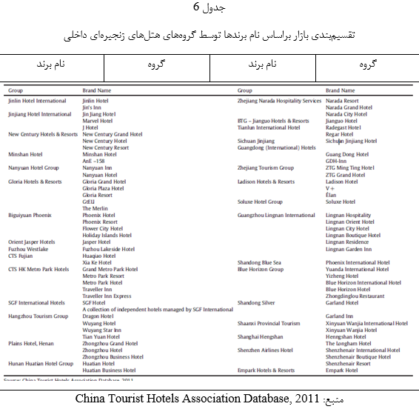

  - تفاوتهای منطقهای در چین
به عنوان دومین اقتصاد بزرگ دنیا برمبنای تولید ناخالص داخلی، چین رشد مهمی را تجربه کرد، اما تا 2011 نگرانی وجود داشت که حتی عواقب ناشی از بحران مالی رکود اقتصادی بر چین هم اثر خواهد گذاشت به طوری که رشد صادرات آن از کشمکش در مواجهه با تقاضای ضعیف خارجی شروع شد. تا سال 2011، فشارهای فزایندۀ بازار رقابتی داخلی و بحران مالی جهانی باعث خروج صاحبان و سرمایهگذاران بالقوه شد تا تعادل عرضه و تقاضا و اثر مالی حاصله، حساستر شود. اپراتورهای هتل، اتحادیههای صنفی، ناظران صنعت و قانونگذاران به طور فزایندهای دربارۀ رشد بازار و رقابت و به طور دقیقتر عملکرد بازارهای تحت نظارت نگران بودند.
یک فاکتور که نشان دهندۀ فرصت برای صنعت هتلداری چین بود و در حال حاضر هم ادامه دارد تفاوتهای جغرافیایی بود و بنابراین نگاه دقیق به ویژگیهای جغرافیایی، بسیار مهم است. استفاده از اطلاعات، بررسیها و مصاحبههای انجام شده از طریق محققان مرکز تحقیقات China Hospitality Industry Research Centre و Jones Lang LaSalle Hotels (2011)، به دست آمد، این مورد طراحی "نقشۀ آب و هوایی" چین که انتظارات را دربارۀ عملکرد هتل و فرصتها در آیندۀ نزدیک تا حدود 2015 را نشان میدهد ممکن میسازد (شکل 5 را ببینید).
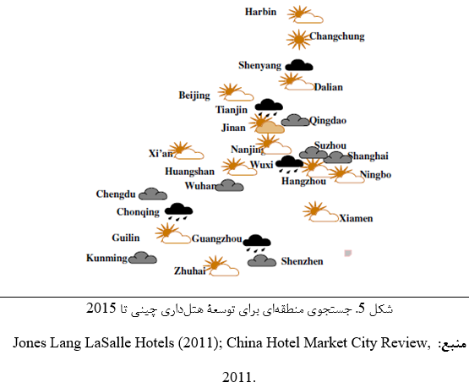
از این نقشه، میتوان دید که از میان بازارهای اصلی، بازار نزدیک Changchun مثبتترین چشمانداز را با عرضۀ جدید نسبتاً کمی جهت وارد شدن به بازار، دارد. به عنوان مرکز استان Jilin، Changchun بزرگترین شهر در منطقۀ شمالشرقی چین است. صنعتی سنتی این شهر، که بخش خودرو یکی از این صنایع است، تقاضای خوبی برای هتل را ایجاد کرده است.
شهرها شامل Dalian, Beijing, Jinan, Nanjing, Hangzhou, Ningbo, Xiamen, Guilin و Zhuhai احتمالاً تعادل منطقی بین عرضه و تقاضای جدید حمایت شده توسط رشد اقتصادی را در چند سال اخیر تجربه کردهاند. در حالی که هر یک از این بازارها افزایش در رقابت را خواهند دید، اثر عرضۀ جدید در سوددهی هتل، احتمالاً با تقاضای ایجاد شده توسط بخشهای اقتصادی محلی در کوتاه مدت کاهش مییابد.
گروه بعدی شهرها، که شامل Qingdao, Suzhou, Shanghai, Wuhan, Chongqing, Chengdu, Shenzhen و Kunming هستند به طور بالقوه رشد عرضۀ بیشتر از وزن تقاضا در کوتاه مدت را خواهد دید که منجر به تجربۀ فشار هتلها از نظر عملکردی میشود. عرضۀ جدید برای ورود به این بازارها در سه سال آینده احتمالاٌ نیاز به زمان برای جذب، ایجاد نگرانی و سوددهی میان مدت بالقوه و نرخهای هتل خواهد داشت.
هم چنین تأسیس هتل جدید در شهرهای Wuxi, Tianjin, Shenyang و Guangzhou احتمالاً زمان میبرد (بیشتر از 2015) و تا جذب و رقابت در بین هتلهای موجود و جدید شکل گیرد شدید بودن آن پیشبینی میشود. در حالی که این بازارهای برای به دست آوردن رشد بلندمدت بنا میشوند، گسترش عرضۀ جدید برای ورود به بازار در کوتاه مدت احتمالاً ایجاد عرضه و تقاضا نامتعادل، چشم انداز بازار بسیار محتاطاته برای سالهای آتی این شهرها دارد.
نگاه اجمالی در آیندۀ بازار هتلداری در چین نشان میدهد که دلایلی برای محتاط بودن، زمانی که عرضۀ جدیدی صورت میگیرد و سرعتی که هتلهای جدید به بازار اضافه میشوند وجود دارد (Liu & Lu, 2011). با این حال، به طور کلی، تحت هدایت گستردۀ ملی اقتصادی چین، تصور این است که اقتصاد چین و بازار هتلداری به رشد خود ادامه خواهد داد اما تفاوتهایی همان طور که در شکل 5 نشان داده میشود وجود دارد. در حالی که بعضی بازارها فشار رقابتی شدیدی را در آیندۀ نزدیک تجربه خواهند کرد، این اعتقاد وجود دارد که در دراز مدت چشم انداز بلند مدت و سفرهای بینالمللی منجر به رشد این بازار خواهد شد. علاوه بر این، هماهنگتر بودن برنامهریزی دولت و در نظر گرفتن سرمایهگذاری هم چنین تعال در عرضه را فراهم خواهد آورد.

3. دورنمایی از هتلداری
رشد اندازۀ هر یک از این سه بازار گردشگری در چین: گردشگری در خارج، گردشگری داخلی و گردشگری خارجیان در چین، خوشنامی بیشتری برای توسعۀ هتلداری در سراسر کشور را هم توسط شرکتهای بینالمللی و هم داخلی به همراه خواهد داشت. یک فاکتور در این سناریو، رشد در کسب و کار سفر است، آن بخش بازار که پیشبینی میشود که چین از ایالات متحده در سفرهایی که تا 2015 انجام میشود پیشی خواهد گرفت (Gebhart, 2011). شرکتهای هتلداری در بخشهای مختلفی از بازار با متنوع سازی محصولات در ردیفهای متفاوت بازارها نفوذ خواهند کرد. در حالی که گروههای بینالمللی جهت توسعه در چین کار را دنبال میکنند، گروههای هتلداری داخلی کارهای بینالمللی شدنشان را با افزایش سرمایه در بازارهای سهام خارج و با دنبال کردن سرمایهگذاری مستقیم خارجی در کشورهای توسعه یافته دنبال میکنند. این سیاست، مزیت رقابتی بودن برحسب دسترسی بازار و کسب دانش را هم برای شرکتهای هتلداری داخلی و هم برای شرکتهای هتلداری خارجی برای موقعیتهایی جهت به دست آوردن رشد جدید را افزایش خواهد داد.
در سه دهۀ گذشته، بخش اقامت سرویس بینالمللی چین به طور چشمگیری توسعه داشته است. شرکتهای هتلداری بینالمللی وارد بازار چین شدند تا به گردشگران خارجی در سطوح متوسط و بالا، خدمت ارائه کنند. همان طور که اقتصاد چین حفظ رشد سریع را ادامه داد، شرکتهای هتلداری بینالمللی پس از آن، حضورشان را در چین هم برای گردشگران خارجی و هم داخلی با افزایش متنوع سازی گزینههای مسکن از خدمات لوکس تا بودجۀ اقامت افزایش دادند. در همان زمان، شرکتهای هتلداری بینالمللی هم چنین نام برندشان را به مشتریان چینی برای کسب و کار بیشترشان، با امید به جذب مشتریان چینی زمانی که به خارج مسافرت میکنند از طریق برنامههای مختلف وفاداری، ارتقا دادند.
هم چنین هم در شرکتهای بینالمللی و هم در شرکتهای خارجی جهت سرمایهگذاری در رشد تقاضا برای مسکن، آنها با چالشهای عملیاتی روبرو بودند. شرکتهای هتلداری بینالمللی از مزایای رقابتی در سرمایۀ دانش و پشتیباتی شبکۀ جهانی بهره میبردند. با این حال، چنین مزایای میتواند به زودی برای شرکتهای داخلی که قصد بینالمللی کردن عملیاتشان را برای به دست آوردن بازارهای جهانی دارند و با شرکتهای هتلداری بینالمللی با سوابق مدیریت ثابت شده، چالش برانگیز باشد. شرکتهای هتلداری داخلی، چالشهای بزرگی در بخش هتلداری بینالمللی دارند. یک منطقۀ بحرانی رقابت تمرکز بر توسعۀ داراییهای انسانی برای عملیات هتلداری است. بعد از آن که ویژگیهای هتل به طور کامل توسعه پیدا کرد، هتلها برای سهم بازار با بازاریابی فعال، خدمت رسانی بی نقص به مهمانان، مدیریت برند، مدیریت ارتباط با مهمان، مدیریت عملکرد و کاربردهای تکنولوژی کارا در رزرو کردن و ارتباطات، با یکدیگر رقابت میکنند. از آنجا که شرکتهای بینالمللی و شرکتهای هتلداری داخلی با مدیریت برتر، استعدادهای برتر را برای عملیاتشان جذب میکنند، بیشتر هتلهای داخلی از نظر رشد حرفهای مدیریت جهت رقابتی باقی ماندن در بازار مسکن بینالمللی، با چالش مواجه هستند.

4. موضوعات مرتبط با صنعت هتلداری در چین
با چالشها، فرصتهایی هم برای مدیران و هم برای کسانی که کار تحقیقاتی در صنعت هتلداری در چین انجام میدهند پیش میآید. این فرصتها میتواند به چهار دستۀ اصلی یعنی اقتصادی، مدیریتی، بازاریابی و پایداری و اقدامات مسئولیت اجتماعی تقسیم شوند.

  - دورنمای اقتصادی
صنعت چین تاکنون با سه دهه رشد به صورت زنجیرهای مشخص شده است که تقریباً سرزمینهای دستنخورده برای اصلاح ضعیف خدمات اقامت گسترش یافتهاند. در حال حاضر، با این وجود، نشانههای عرضۀ بیش از اندازه همان طور که در بالا توصیف شد، و فرآیند عقلانی و تکان دادن بازار با ترکیب و ادغام در صنعت ظهور پیدا کرده است. املاک و عملکرد گروه تأمین مالی، تحت بررسی دقیقتر، به طور خاص به صورت گروههایی که اعتبار دولتی را برای توسعۀ بیشتر تأمین مالی جستجو میکنند خواهد آمد. منابع تأمین مالی و نقش تأمین مالی مستقیم خارجی، شامل دسترسی به سرمایههای خارجی از طریق ایالات متحده، هنگ کنگ و سنگاپور هم چنین سرمایهگذاری مستقیم توسط شرکتهای خارجی به شدت در برنامههای این شرکت ارائه خواهد شد. چنین برنامههایی هم چنین باید اصلاحات مالیاتهای مختلف مطرح شده در چین را به طور خاص با اشاره به ارزش افزوده بر مبنای مالیات در نظر بگیرد. در جاهای دیگر، توسعۀ هتل، با توسعۀ املاک و مستغلات اغلب در نظر گرفته میشود که به طور فزایندهای اوقات فراغت، تفریح و سرگرمی و گردشگری به مناطق مضمون را ترکیب میکند. در این فرآیند دولت ملی و محلی، اغلب از نزدیک نه تنها به عنوان یک سازمان برنامهریز، هم چنین به عنوان عاملی که در تأمین مالی و تعیین شرکای قرارداد از بخش خصوصی درگیر هستند. توسعۀ دارایی مدل چینی، خودش میتواند موضوع تحقیقی که بر توسعۀ هتل اثرگذار است باشد.
در نتیجه تحقیق مورد نیاز دیگر، ادغام صنعت از حالت افقی به عمودی و هم چنین متنوع کردن آن است. این ترکیب و ادغام بین گروههای هتل و شرکتهای مسافرتی، موسسات فرهنگر مرتبط و یگر صنایع، موضوعات ساختاری و سازمانی پیچیده و هم چنین فهم اجتماعی و فرهنگی جدیدی را ایجاد میکند. توسعۀ مرکز میراث فرهنگی Xi برمبنای موضوع سلسلۀ Tang نشان داده شده در شکل 6 و 7، توسعۀ جدیدی را نشان میدهد که فرهنگ، تجارت، محل اقامت، بخش خردهفروشی و موزه و شرکت خصوصی و دولتی را با یکدیگر ترکیب میکند. همان طور که در چین به صورت فزایندهای به گذشته و میراثش برای فرموله کردن "صنعت فرهنگی" اهمیت داده شده است، ماهیت ادغام بین گردشگری، هتلداری و صنعت فرهنگی، برای درک هر یک از این صنایع مهم خواهد شد.
هم چنین ممکن است تفاوتهای شهری و منطقهای مهم باشند و پیشبینی از دیدگاه شهری، روستایی و استانی برای تعیین بهتر مکانهایی برای هتلهای آینده لازم خواهد بود.

  - دورنمای مدیریتی
گروههای هتلداری چینی با چالشهای زیادی به طور معمول با همتایان بینالمللی خود مواجه هستند. برای مثال، چگونه بهترین استفاده از تکنولوژیهای جدید، نه تنها در انتشار داده، بلکه در طراحی اتاق شود. به عنوان یک کسب و کار فعال، در سراسر مجموعهای از شهرها و کشورهای مختلف، چگونه کسی میتواند فرهنگ سازمانی که به تقاضاهای بین فرهنگی، فشارهای کاری، تعادل زندگی و کار حساس است را توسعه دهد؟ چگونه کسی منابع انسانی را که تفاوتهای بین نسلی در آن اهمیت دارد و جایی که جمعیت به سمت پیر شدن میرود را مدیریت کند؟ و چگونه فلسفۀ چینی بر مدیریت در زمینۀ بینالمللی اثرگذار میباشد؟ در ارتباط با این موضوعات، سیستم مدیریت دانش اهمیت مییابد نه تنها برای این محتوا، بلکه برای در دسترس بودن و استفادۀ آسان در طیف وسیعی از پروفایل مشتریان برای مسائل عملیاتی. از طریق این شیوۀ در هم آمیخته، به منزلۀ موضوعی است که رویکرد چینی به عنوان تمایز دفترچههای راهنمای بهرهبرداری از بینالمللی و ایجاد یک سازمان سازمان سالم خواهد بود.
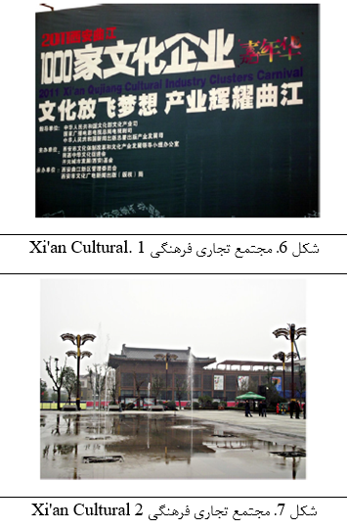

  - دورنمای بازاریابی
تحقیقات بازاریابی، به طور پیوسته در رفتار مصرف کننده و در چین با رشد طبقۀ متوسط، ایجاد تفاوت و نگرش شهری و روستایی، سیاستهای دولت با هدف تشویق مصرف داخلی برای حفظ رشد اقتصادی، نمایان است، و این موردی درست است. در پاسخ، همان طور که در بالا اشاره شد، صنعت هتلداری در چین، در تمایز محصول درگیر شده است و بنابراین نیازهایی برای تحقیق در تقاضا برای آن و ماهیت هتل بوتیکها، هتل موضوعیها، هتلهای تفریحی، چشمههای معدنی، اشتراک زمانی، هتل روستایی و دیگر شکلهای تنوع محصول تقاضاهای جدید را تأمین میکند. رسانههای بازاریابی جدید (مانند Ctrip، Qunar و ...) وجود دارد و نیاز به استفاده و تحلیل دادهها برای مشتریان، ترجیحاتشان، الگوهای استفادهشان و بسیاری از موارد دیگر وجود دارد. چنین اطلاعاتی به توسعۀ استراتژیها به وسیلۀ شرکتهای هتلداری زمانی که آنها مکانهای جدید، خرید و فروش ملک، توسعۀ برندهای جدید و موجود و به طور کلی ارزیابی استراتژیهایشان و رقبایشان را جستجو میکنند کمک میکند. از اینرو، نیاز برای تقیق بازار در معنای وسیع خود ادامه خواهد داشت.

  - دورنمای توسعۀ پایدار
صنعت هتلداری چین به طور رسمی با شیوۀ ‘Green Hotel Practices’ به عنوان بخشی از سیاستهای دولتی در ارتباط با مسائل حساسیت به آلودگی و محیط زیست سازگار است. برای این موفقیت، نیاز جهت تحقیق برای انتشار بهترین عمل در صنعت، و قادر به معیار قراردادن بهترین شیوۀ بینالمللی، وجود دارد. مشاهده شده است که چنین سیاستهایی نیاز به در نظر گرفتن چارچوب وسیعتری از اخلاق و سیاستهای مسئول اجتماعی شرکت (Gu & Ryan, 2011) دارد، این دو مناطقی هستند که نگرانی زیادی دارند و نیاز به تحقیق وجود دارد.

5. نتیجهگیری
صنعت گردشگری در چین، مانند کشور چین در سه دهۀ گذشته تغییرات قابل توجهی داشته است و ادامهدار نیز خواهد بود. نمادی از آینده میتواند در برج جدید Shanghai Tower J-Hotel Building با 128 طبقه که بلندترین هتل دنیا است دیده شود. با داشتن 258 اتاق بین 84 امین و 110امین طبقه و پذیرش در 101 امین طبقه، پروژۀ مشترک بین US Thayer Lodging Group و Jin Jiang است، اما از نظر نمادین، اعتماد به صنعت هتلداری چینی است که به سمت قرن 21ام حرکت میکند. بازگشایی این هتل در 2014، ترکیب فرهنگ سنتی و لوکس چینی را جستجو خواهد کرد و توسط Interstate Hotels و Resorts Company Ltd به عنوان پرچمدار برند لوکس و مجلل Jin Jiang جدید مدیریت خواهد شد. این ساختما 632 متر ارتفاع دارد و توسط Marshall Strabala، طراح هتل Burj Al Arab، طراحی شده است. این ساختمان میتواند حرفهای زیادی از توسعۀ اخیر صنعت چینی بگوید. این مورد، شامل بهترین طراحی بینالمللی (به ویژه آمریکا) و تأمین مالی و استفاده از فرهنگ سنتی چینی به عنوان توضیحی در مورد چین به مهمانهایش باشد. این مورد، مسلماً ارتباط بینالمللی و سنتی است، تلفیقی از دنیای مدرن و سنتی که با اعتماد به نفس و جسارت رو به جلو حرکت میکند. اینها را میتوان با استفاده از صنعت هتلداری چین در آغاز دهۀ دوم قرن 21 ام به کار برد.

تشکر و قدردانی
نویسندگان مایل هستند تا از (1) مرکز استعدادهای درخشان the Creative Talent, Beijing Higher Education Talent Development Plan (2010–2012) و (2) Social Science Foundation of China: Tourism Quality Enhancement (10ZD&51)، (3) دانشگاه Waikato Management School برای کمک هزینۀ سفر، تشکر کنند. نویسندگان از پرفسور Kaye Chon از School of Hotel و Tourism Management، Hong Kong Polytechnic University برای حمایتشان از این پروژه قدردانی میکنند.
References
China National Tourism Administration (CNTA) (2011). 11 regulations of energy saving and pollution reduction for tourism & hotel industry. China Tourist Hotels Industry Association. The Yearbook of China Hotel. Beijing: China Travel & Tourism Press.
China National Tourism Administration (CNTA) (2011). The Yearbook of China Tourism Statistics (1990~2010). Beijing: China Tourism Press.
China Tourist Hotels Industry Association (2011). Domestic Hotel Group Annual Report (2007~2010). Beijing: China Travel & Tourism Press.
Gebhart, F. (2011, October 13). Asia-Pacific drives biz spend to $1 trillion. Travel Market Report.
Gu, H., & Ryan, C. (2011). Ethics and corporate social responsibility—An analysis of the views of Chinese hotel managers. International Journal of Hospitality Management, 30(4), 875–885.
Jones Lang LaSalle Hotels (2011). China Hotel Market City Review, 2011. Jones Lang LaSalle
Hotels (2011); China Hotel Market City Review, 2011.
Liu, S., & Lu, K. (2011). The development & management of China Tourism Hotel industry: Review of the 11th five year and outlook for the 12th year. China Tourism Hotel Industry Association. The earbook of China Hotel. Beijing: China Tourism Press.
Xu, J. (Ed.). (2012). A history of the Chinese hospitality industry. Beijing: China TourismPress.
Zeng, B., & Ryan, C. (2012). Assisting the poor in China through tourism development: A review of research. Tourism Management, 33(2), 239–248.
Zhang, H. Q., Pine, R., & Lam, T. (2005). Tourism and hotel development: From political to economic success. Binghampton, NY: Haworth Hospitality Press.

